Національний технічний університет України
«Київський політехнічний інститут імені Ігоря Сікорського»
Факультет інформатики та обчислювальної техніки
Кафедра обчислювальної техніки

Структури даних і алгоритми
Лабораторна робота №1
Розгалужені алгоритми

Виконала:
студентка групи ІО-63
Лук`янова С.С
Номер у списку групи: 12
Перевірив: Русінов В.В

Київ-2026
1.Мета лабораторної роботи
Метою лабораторної роботи «Розгалужені алгоритми» є засвоєння теоретичного матеріалу та набуття практичних навичок використання керуючих конструкцій розгалуження та булевих (логічних) операцій.
2. Постановка завдання
Задано дійсне число x. Визначити значення заданої за варіантом кусково-неперервної функції y(x), якщо воно існує, або вивести на екран повідомлення про неіснування функції для заданого x.
Необхідно розв'язати задачу двома способами:
1. У програмі дозволяється використовувати тільки одиничні операції порівняння (=, <>, <, <=, >, >=) і не дозволяється використовувати булеві (логічні) операції (not, and, or тощо).
2. У програмі необхідно обов'язково використати булеві (логічні) операції (not, and, or тощо). Використання булевих операцій не повинно бути надлишковим.
3.Завдання за варіантом:
4. Алгоритм 1:
Блок-схема алгоритму 1 (12 варіант)
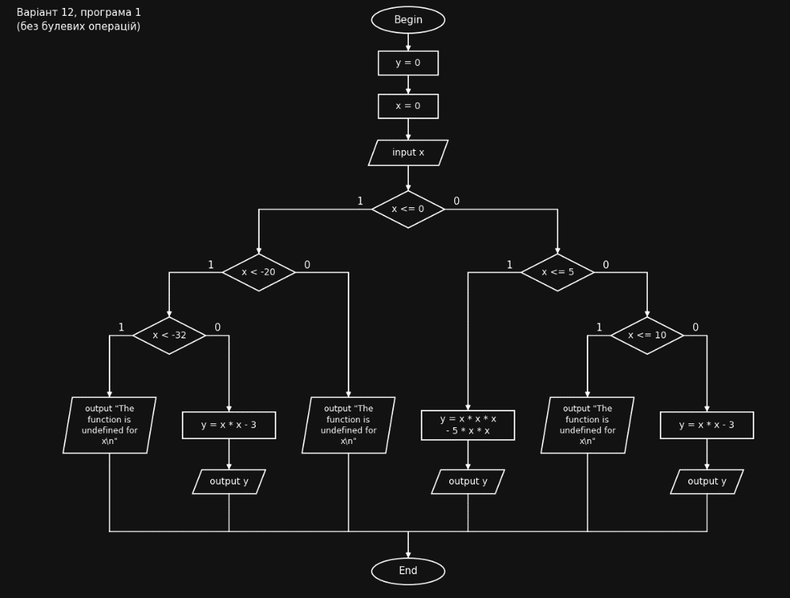
Алгоритм 2:
Блок-схема алгоритму 2 (12 варіант)
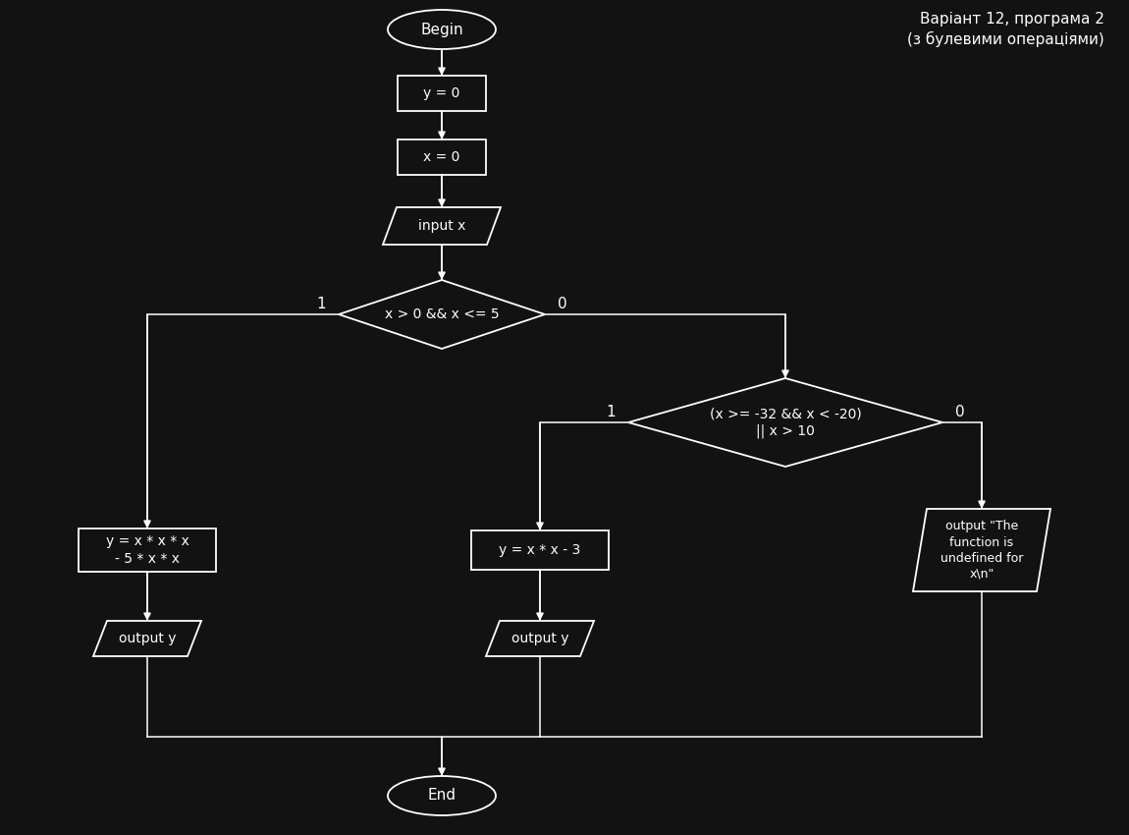
5. Код програми 1
#include <stdio.h>

int main(void)
{
double x = 0;
double y = 0;

printf("Enter x: ");
scanf("%lf", &x);

if (x <= 0) {
if (x < -20) {
if (x < -32) {
printf("The function is undefined for x = %g\n", x);
} else {
y = x * x - 3;
printf("y(%g) = %.4f\n", x, y);
}
} else {
printf("The function is undefined for x = %g\n", x);
}
} else {
if (x <= 5) {
y = x * x * x - 5 * x * x;
printf("y(%g) = %.4f\n", x, y);
} else {
if (x <= 10) {
printf("The function is undefined for x = %g\n", x);
} else {
y = x * x - 3;
printf("y(%g) = %.4f\n", x, y);
}
}
}

return 0;
}
Тест 1.1
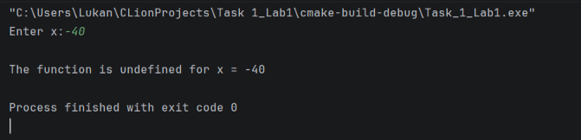
Тест1.2
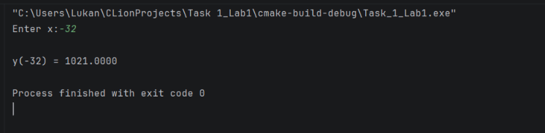
Тест1.3
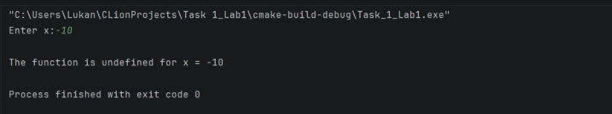
Тест1.4
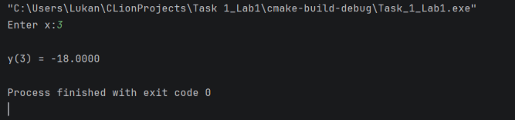
Тест1.5
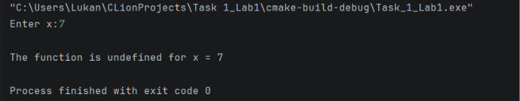
Тест1.6
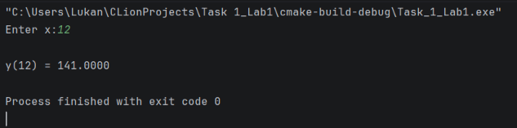
Код програми 2
#include <stdio.h>

int main(void)
{
double x = 0;
double y = 0;

printf("Enter x: ");
scanf("%lf", &x);

if (x > 0 && x <= 5) {
y = x * x * x - 5 * x * x;
printf("y(%g) = %.4f\n", x, y);
} else if ((x >= -32 && x < -20) || x > 10) {
y = x * x - 3;
printf("y(%g) = %.4f\n", x, y);
} else {
printf("The function is undefined for x = %g\n", x);
}

return 0;
}
Тест2.1
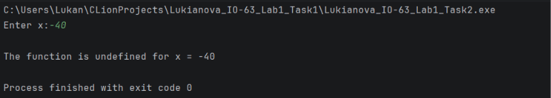
Тест2.2
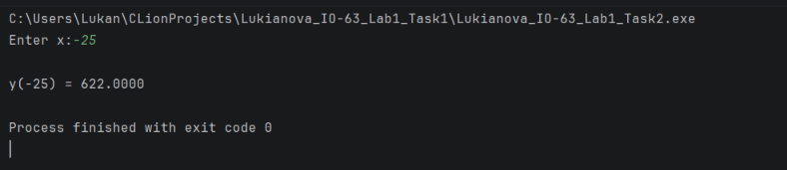
Тест2.3
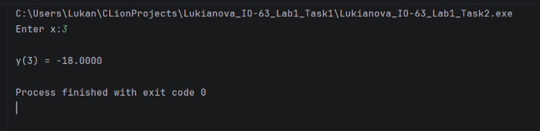
Тест2.4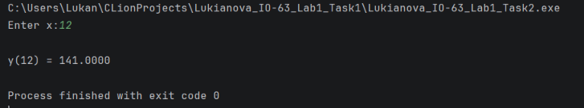
Тест2.5
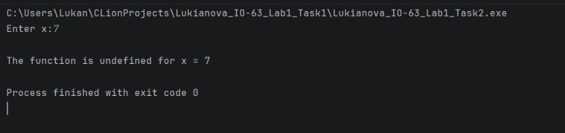
6.Висновки
У ході виконання лабораторної роботи я набула практичних навичок роботи з конструкціями розгалуження та логічними операторами в мові С. Для розв’язання задачі я написала дві програми, які знаходять значення функції для різних проміжків х. Проведені тести на різних вхідних даних підтвердили, що обидва алгоритми працюють коректно.

